外搭高通滤波器测试功能
- 新增滤波电路
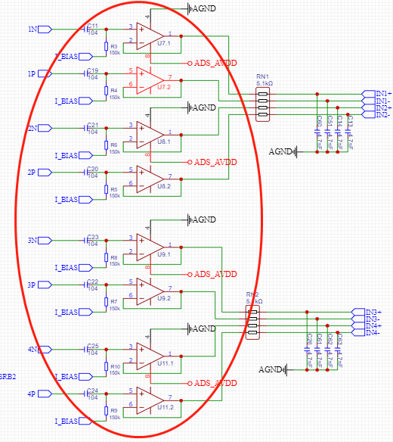

实际外搭电路就如图所示，是一个有源的高通滤波 器，截止频率设置为10HZ， R =150K
C=100nF

运放地接 GND
运放电源接 AVDD

- 新增AD8607硬件手册功耗
！输入电压1.8V情况下，五负载情况下

不算负载条件下，新增功耗应该是8x60(max) = 480uA
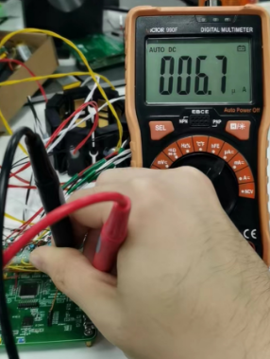
- 待机电流测量
电池电压3.8V
实测待机电流6.7uA，与没有新增高通滤波的情况测得电流基本一致

- 工作状态下检测
->4.1：不带高通滤波器的功耗
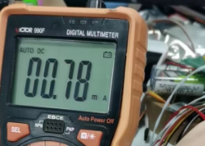
1.广播电流 = 0.78mA

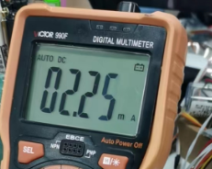

- 连接蓝牙1299不工作电流
=2.19mA

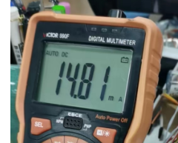

3.连接蓝牙1299工作电流500Hz
=14.81mA左右

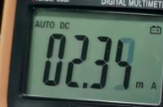
->4.2：带高通滤波器的功耗检测

- 广播电流
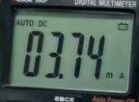
=2.34mA

2.连接蓝牙1299不工作电流
=3.74mA
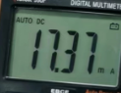

3.连接蓝牙1299工作电流500Hz
=17.37mA

实际计算运放在各个状态下功耗
广播 = 1.56mA
蓝牙 = 1.55mA
蓝牙下1299工作 = 2.56mA

携带高通滤波器的信号测试
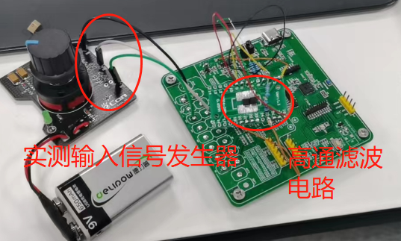
输入信号频率20HZ

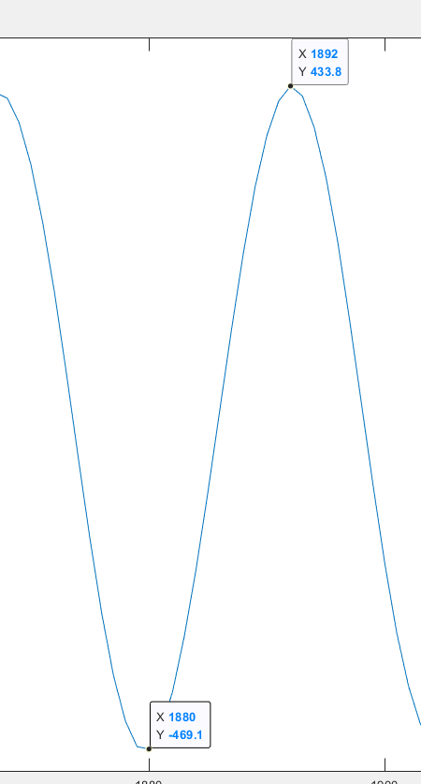

信号幅值902.9uV，有些极限。选择30Hz频率就比较可靠，不会超过10%

后续事项！
因为平时不读取数据的时候用不到运放处理器，所有外加一个MOS电路，断开运放的工作电流。需要新增能一个mos开关电路

错误问题一？？？
右腿驱动没有（VREFN+VREFP）/2 = ???

